Государственное бюджетное общеобразовательное учреждение Самарской области средняя общеобразовательная школа №1 городского округа Кинель города Кинеля Самарской области

Использование технологий морфемного чтения и письма на уроке русского языка в 7 классе «Слитное и раздельное написание НЕ с разными частями речи »

Работу выполнила:
Храмова Юлия Сергеевна,
учитель русского языка и
литературы

г.Кинель,2013

Урок в 7 классе "Слитное и раздельное написание НЕ с разными частями речи"
Задачи:
- Обучающие:
совершенствовать умение определять части речи и производить их морфологический разбор
2) Развивающие:
систематизировать и обобщать правила правописания не с разными частями речи
3) Воспитательные:
воспитание интереса к изучению русского языка.

Оборудование: проектор, карточки

Ход урока
I.Выделить морфемы (По одному ученику выходят к доске и делают морфемный разбор слов в предложении).

Бывает поздней осенью, даже и после зазимка, вернётся лето и зацепит уходящую осень огненным хвостиком. И осень растает, разнежится и притихнет. И тогда лес запахнет прощальным ароматом палой листвы. Рубиновыми плодами шиповника и белым грибом, никем не тронутым, уже развалившимся, пропитанным водой, но всё ещё пахучим, напоминающим о прошлых погодах. В запахах леса есть что-то вечное и неистребимое, особо ощутимое в тёплые, мягкие и ласковые прощальные последние дни уходящей осени; она уже освободилась от нудных дождей, злючих наскоков зазимья и дотошных, всё обволакивающих иголок инея: всё ушло, всё в прошлом. ( По Г. Троепольскому)
Задания:
- определить, какой частью речи являются выделенные слова;
- письменно разобрать два-три слова, относящихся к разным частям речи;
- определить, какие художественно-изобразительные средства использует автор, описывая лес;
- объяснить знаки препинания.
Словарная работа:
Зазимок: Владимир Иванович Даль :: Толковый словарь живого великорусского...
Зазимок м. зазимье ср. зазимки м. мн. заморозки, первые морозы, первый снежок. Зазиметь, зазимки, зазимованье, зазимовка, зазимок, зазимье

II. Формулирование темы и цели урока. Запись темы в тетради и на доске.
- Над какой темой будем сегодня работать на уроке?
- Объясните условия слитного и раздельного написания НЕ со
словами.
- Актуальна ли тема сегодняшнего урока? Почему?
(Ответы; НЕ пишется слитно и раздельно; НЕ употребляется со всеми частями речи).
- А какие части речи мы уже изучили?
- Что будет главным сегодня на уроке?
(Ответы: сделать вывод, как нужно писать НЕ с разными частями речи; выработать последовательность действий, если нам попалось в тексте слово с НЕ)

III.. Беседа.
- Как можно группировать правила на тему "НЕ с разными
частями речи"? Какие части речи пишутся с НЕ одинаково?
(Ответы:
- НЕ с существительными, прилагательными, наречиями на
о/е;
- НЕ с глаголами и деепричастиями;
- НЕ с причастиями;
- НЕ с отрицательными и неопределенными местоимениями).
IV. Систематизация знаний по теме HE с существительными,
прилагательными, наречиями на- о/е".
Восстановить схему и рассказать правило.
Предупредительный диктант. Задание: 1. Объясните правописание частицы НЕ.
2. Прочитайте, выделяя голосом морфемы (один ученик читает, остальные повторяют).
- Путники поднимались по далеко не безопасной тропинке.
- Учащимся нужны не вызубренные, а осознанные правила.
- Тимур недоумевал, кому он мог понадобиться.
- Сей в ненастье, а убирай в вёдро.
- Неуклюжий медведь опять забрался в берлогу на зимовку.
- Незабываемое впечатление оставила гроза в деревне.
- Знайка дорожкой бежит, а Незнайка на печи лежит.
- Небольшой дождишко – лодырям отдышка.
Диктант «Проверяю себя» (если во время диктанта у учащихся возникают сомнения при написании отдельных слов, то они над ними ставят знак вопроса).Записываем,читаем, проговаривая все морфемы.
В кабинете стало светло, но Пушкин, не замечавший этого, продолжал писать. Кончилась еще одна неспокойная ночь. Синий рассвет в недоумении заглянул в не занавешенное с вечера окно. Потом поэт надел шубу и вышел. Он широко шагал по нерасчищенным улицам. Давно ему не дышалось так легко.

Работа с корневым гнездом: Двигать :1) а) перех. Перемещать, толкая или таща по поверхности. перех. Приводить в движение. неперех. Производить движения; шевелить. 4) а) перех. Направлять, заставлять идти вперед (войсковые части, подразделения). перен. неперех. Побуждать кого-л.
Двигаться :1) а) Находиться в движении. Изменять положение тела, его частей; шевелиться. разг. Трогаться с места, отправляться. перен. Получать повышение по службе, делать карьеру. 5) а) перен. разг. Приобретая необходимые знания, продвигаться в изучении.
Движение : Способ существования материи, ее неотъемлемое свойство, непрерывный процесс изменения и развития материального мира (в философии). Состояние, характеризующееся - в отличие от покоя - изменением положения материальных частиц, предметов и т.п.
Движущий : Направляющий, являющийся причиной, источником какого-л. социального движения явления
Двинуть : разг.-сниж. Сильно ударить. Однокр. к глаг.: двигать. см. также двигать
Двинуться : Тронуться с места, начать идти, бежать и т.п., направляясь куда-л. (о человеке, животном). Однокр. к глаг.: двигаться. см. также двигаться

V. Что бы это значило? Проанализируйте данные пословицы
- У неряхи да непряхи нет и путной рубахи.
- Небольшой дождишко, а лодырям отдышка.
- И зубы есть, да нечего есть.
- Скучен день до вечера, коли делать нечего.
- Лёжа хлеба не добудешь.
- Лодырю всегда нездоровится.
- Не убив медведя, шкуры не дели.

"2. Игра "Четвертое лишнее" (Какое слово лишнее в каждом
ряду?)
Задание : Прочитайте, выделяя голосом морфемы
а) (Не)законченный портрет, (не)распустившийся цветок,
(непонимающий человек, (не)навидящий взгляд.
б) Зал (не)освещен/ письмо (не)распечатано/ ответы
(не)подготовлены, (не)приятная весть.
в) (Не)начатая тетрадь; (ни)кем (не)исследованный край;
(не)тронутый человеческой ногой; (не)спящий, а
проснувшийся ребенок.
VII. Работа с карточками для самостоятельной работы*
(Не)кому доверить ответственное выступление, (Не)что похожее я уже видел. (Не)кого винить в произошедшем. Опоздал на (не)сколько минут. {Не)когда отдохнуть. (Не)чего сказать в оправдание, (Не)зачем возвращаться, (Не)откуда ждать помощи.
К каким частям речи относятся выделенные слова?

Тематический диктант(Работа на доске, один пишет, проговаривая,другие проверяют и исправляют).

Задание: замените развёрнутое описание одним словом с НЕ-, выделяя в нем морфемы.
То, чего не было и не бывает в действительности; вымысел, выдумка.
2. Детская игрушка, которую невозможно уложить, Ванька-встанька.
3. Грубый, невоспитанный человек.
4. Необразованный, малосведущий человек.
5. Отсутствие удачи; ряд неудач, преследующих кого-то.
6. Неблагоприятные, тяжёлые обстоятельства.
7. Раб, обычно из пленников.
8. Отсутствие свободы, рабство.
9. Тот, кто не может долго усидеть, пробыть на одном месте.
10. Человек, который всё делает плохо или не умеет делать что-либо) .
11. Военный противник, враг.

Распределительный словарный диктант. (Записать и прочитать, выделяя морфемы голосом):

Неубедительно, неприглядный, ненавидеть, неаккуратный, невероятный, невиновный, небрежность, невзрачный, неоднократно, нелепо, негодовать, неуклюже, невежество, непримечательный, незасеянный, немногословно, неисчислимый, невезение, невидимый, негодующе, неудача, недружелюбный, невзгода, недобросовестный, нетактично, несуразица, небрежно, нерадиво, несдобровать, неряшливо, неприязнь, негреющий, невнятный, недостаток, неубранный, ненавистно.

Запишите примеры, раскрывая скобки.
Объясните написание НЕ в словах, пользуясь алгоритмом,выделяя голосом морфемы:
1. Лодырю всегда (не)здоровится.
2. (Не) бранись ни с кем, так хорош будешь всем.
3. (Не) всё греет, что светит: луна светла, да без тепла.
4. (Не) годами старость красна - делами.
5. (Не) красна книга письмом, а красна умом.
6. Сказал бы словечко, да волк (не)далечко.
7. Чего (не)сделаешь утром, вечером (не)нагонишь.
8. (Не)вежду никакими лекарствами не вылечишь
9. (Не)сподручно волку с лисой промышлять.
10. (Не)зная броду, не лезь в воду.

IX.Вывод. Систематизация и обобщение правил правописания не с разными частями речи по таблице
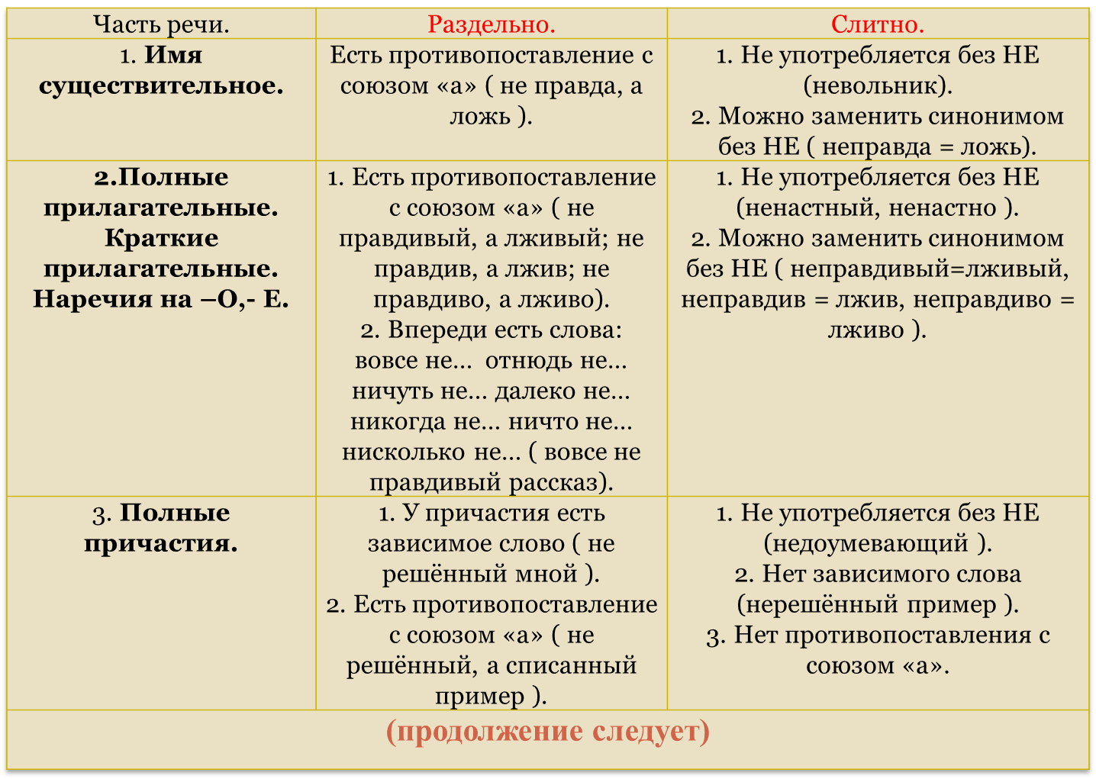

Домашнее задание: составить словарный диктант на тему : «НЕ с разными частями речи» и выделить морфемы в словах.

